Atelier 1 : On bouge!

**Niveaux scolaires**: 3-9 (au Québec : 3 année du primaire jusqu’à la 3e secondaire)

**Durée prévue :** 60 minutes

**Intentions pédagogiques**

* S’approprier l’environnement du logiciel Scratch
* Découvrir les concepts de base de la séquence et de la répétition

**Matériel**

* Ordinateur
* Compte Scratch Web
* Projecteur

**Mise en situation**  [10 min]

Commencer par une courte activité analogique amusante qui démontre l’importance des consignes claires et précises (ex. Un élève joue le rôle du robot avec les yeux bandés devant la classe pendant que les autres élèves lui donnent des directions qui lui permettront de compléter la tâche ou d’arriver à sa destination).

**Présenter l’interface de l’environnement Scratch**  [10 min]

* Introduire les éléments de base de l’interface Scratch
  + ***Changer la langue*** *(si nécessaire)*
  + ***Présenter les différentes sections de l’interface*** 
    - **Scène** : où les choses se passent
    - **Lutin** : les personnages qui font partie du programme
    - **Script** : où le code est écrit

Démontrer comment faire bouger un lutin avec les blocs ci-dessous

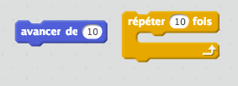

Qu’arrive-t-il si le lutin reste pris à côté de la scène? Dans ce cas, il est recommandé de créer une séquence d’initialisation qui est une série de commandes qui retourneront le lutin à sa position initiale.

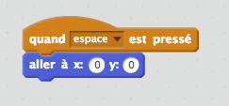

**Défi simple** [15 min]

* Construire, jouer et expérimenter avec une boucle d’animation simple.
* Ajouter des blocs utiles à la séquence d’initialisation.

Choisir un arrière-plan et construire une boucle d’animation avec un bloc ‘**répéter indéfiniment**’ qui fera courir votre lutin en continu à travers la scène. Utiliser le bloc **rebondir si le bord est atteint.**



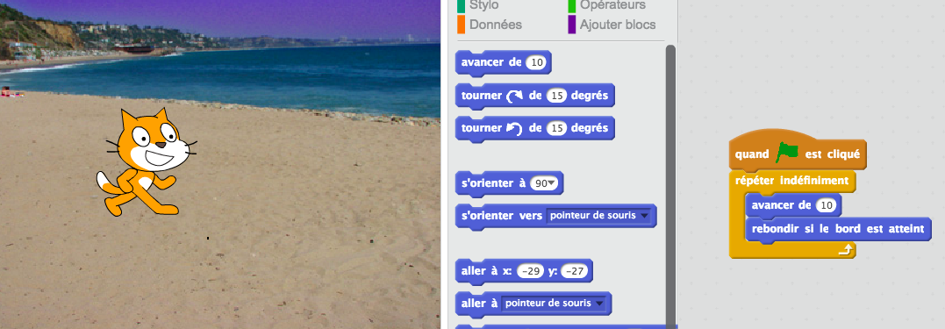

Voici des blocs qui peuvent être ajoutés à la séquence. Qu’arrive-t-il lorsque les élèves les ajoutent? Est-ce qu’ils fonctionnent mieux à l’intérieur ou à l’extérieur du bloc répétition?

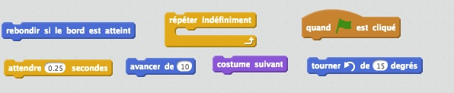

Voici quelques blocs qui peuvent être utiles pour notre bouton d’initialisation. Qu’arrive-t-il si les élèves changent les paramètres? Par exemple, changer l’orientation de 90 à 45 ou 190.

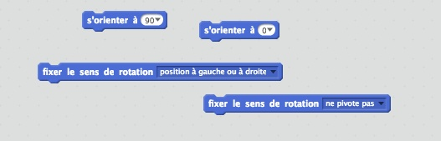

**Défi additionnel** [15 min]

Programmer un deuxième lutin qui pourra voler au-dessus du premier.

*Indice* : À chaque fois que le lutin est glissé avec le pointeur de la souris à un endroit de la scène, les blocs de position (x, y) s’ajustent automatiquement à la nouvelle position. Lorsque le bloc de position ajustée est glissé dans la zone de la scène, la position est fixée et le lutin est initialisé.

**En conclusion** [10 min]

Les élèves échangent sur les stratégies réalisées, les découvertes, les difficultés rencontrées et les fiertés.

**Pratique:**

Construire un aquarium avec plusieurs lutins et explorer d’autres boucles d’animation dans les tutoriels de Scratch tel que ‘Animez votre nom’ ou essayer un projet Code Club tel que ‘[Perdu dans l’espace](https://codeclubprojects.org/fr-FR/scratch/lost-in-space/)’. https://codeclubprojects.org/fr-FR/scratch/lost-in-space/